各位亲爱的2016级初级会计职称学员：
为帮助大家尽快适应初级会计职称的学习，我们制定了《2016年初级会计职称考试预习计划表》，以方便同学们对初级职称预习进度进行全面控制；希望这份计划表对大家顺利通过2016年的考试有所帮助。
2016年初级会计职称考试预习计划表
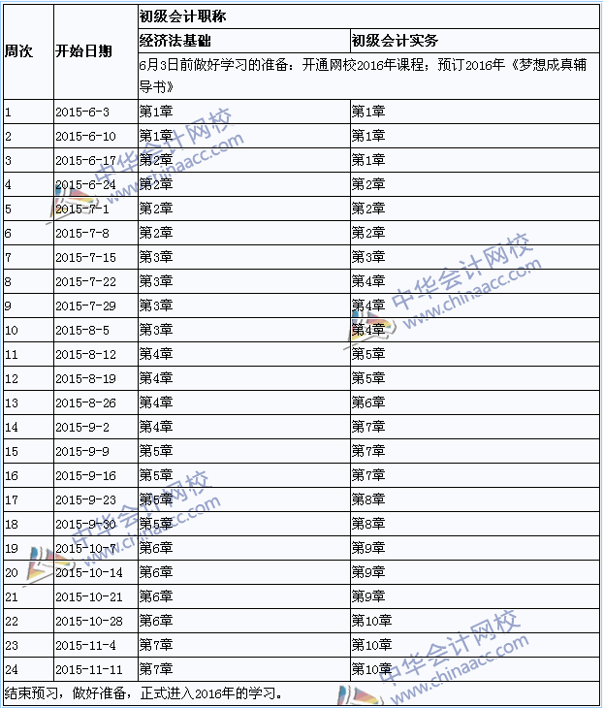
备注：
1.整体进度说明：本计划表从2015年6月3日开始执行，计划于2015年11月17日结束，共计24周；学员可根据本表的提示，结合自己的时间安排，学习情况进行细化，并按网校要求完成听课、做题的学习任务，基本可满足考试需要。
2.已报网校2016年初级会计职称辅导精品班、实验班的同学，将由班主任老师根据您的学习基础及学习时间制定更详尽的计划表，如与本表不一致，请以班主任老师制定的学习计划为准。
3.以上时间进度，包含了同学们预习教材，正式听课，做练习中心的时间，对刚接触会计职称考试的同学来说，刚开始可能会比较紧，没关系，这很正常，以后熟悉初级会计职称教材及考试特点后，你们的速度就会逐步的提上去赶上进度了，同时建议同学们要根据自己的工作、学习情况合理安排好时间和进度，这样学习效果会更好。
注：本文原创于中华会计网校（http://www.chinaacc.com），转载请注明出处！
中华会计网校
2015-6-2
为了让考生尽快进入学习状态，网校2016年初级会计职称考试网上辅导招生全面启动。网校推出的2016年初级会计职称考试网上辅导特色班、通关班、精品班、实验班、移动班个性化辅导班次，服务升级不加价，满足不同考生需求，考生可以根据自身情况进行选择。

中华会计网校2016年的初级职称课程已开通！截至6月1日，2016年初级会计职称杨闻萍老师《初级会计实务》预习班新课已开通。试听入口>>
推荐阅读：
2016年初级会计职称辅导招生方案 免费咨询帖>> 快速选课入口>>
2016年初级会计职称考试不同人群报考全攻略

